Дистанционные задания для обучающихся д/о «Волшебная мастерская»
С 21.02.2022г. по 28.02.2022г.
Педагог Олигова Е.В.
Группа О11 (Среда, Пятница)
Пятница: 25.02.2022г.
Тема: Работа с иранским фоамираном. Композиции из него: «Ободок с пионами»
Задание: вырезать шаблоны из картона, перенести на фоамиран и вырезать
Описание задания: Скачать по ссылке и распечатать выкройки цветка «Пион» https://cloud.mail.ru/home/%D0%B2%D0%BE%D0%BB%D1%88%D0%B5%D0%B1%D0%BD%D0%B0%D1%8F%20%D0%BC%D0%B0%D1%81%D1%82%D0%B5%D1%80%D1%81%D0%BA%D0%B0%D1%8F%20/%D0%97%D0%B0%D0%B4%D0%B0%D0%BD%D0%B8%D1%8F%20%D0%B4%D0%BB%D1%8F%20%D0%B4%D0%B8%D1%81%D1%82%D0%B0%D0%BD%D1%86%D0%B8%D0%BE%D0%BD%D0%BD%D1%8B%D1%85%20%D0%B7%D0%B0%D0%BD%D1%8F%D1%82%D0%B8%D0%B9/20220218_111444.jpg
https://cloud.mail.ru/public/hgXu/JJPn1Px19

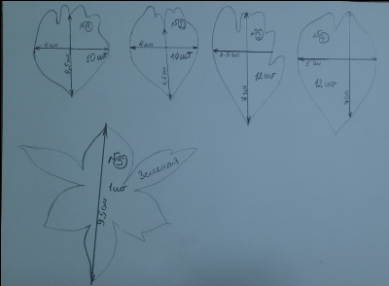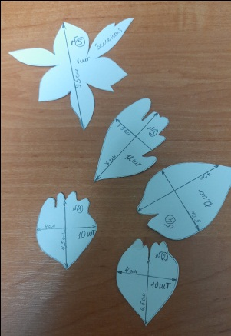
Переносим выкройки на фоамиран (1 цвет зелёный, 2 любой другой). Обводим шаблоны при помощи зубочистки.
Будет 1 пион.
На один пион нужно будет: деталь №1 – 10 шт., деталь №2 – 10 шт., деталь №3 – 12 шт., деталь №4 – 12 шт., деталь №5 (подклейка зеленого цвета) – 1 шт.,
Всё вырезам.
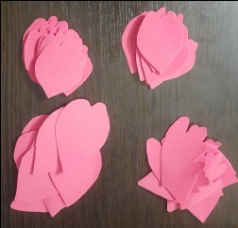
Фото с выполненным заданием прислать на электронную почту: bobrovskayelena@mail.ru

Группа О12 (Вторник, четверг)

Понедельник: 21.02.2022.
Тема: Работа с иранским фоамираном. Композиции из него: «Букет роз»
Задание: Общая сборка композиции, и декор вазы для букета.
Описание задания: Привязать «букетики» зелёных листиков к стебелькам с розами, обмотать зелёной тейп-лентой. Формируем общую композицию из роз. Можно взять готовую вазу, а можно её сделать самому.
Ваза своими руками: взять банку (от кофе, чая и др. продуктов) или бутылку подходящего размера. Её можно покрасить акриловой краской при помощи спонжа из губки или задекорировать на свое усмотрение любыми бусинками, лентами, фоамираном и т.д. В готовую вазу поставить розы и расправить.
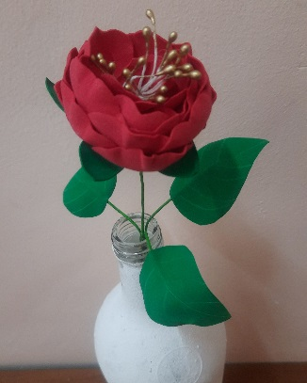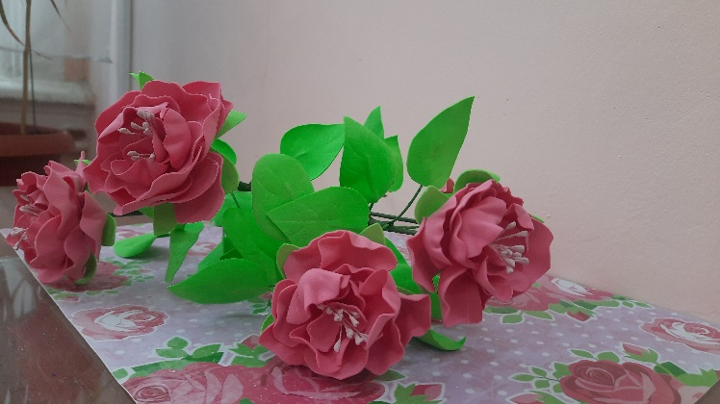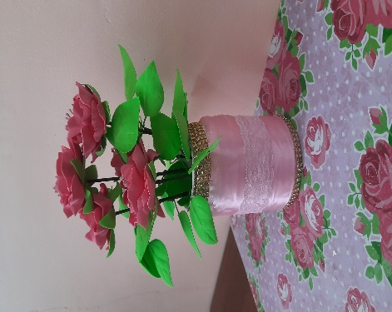
Фото с выполненным заданием прислать на электронную почту: bobrovskayelena@mail.ru

Четверг: 24.02.2022.
Тема: Работа с иранским фоамираном. Композиции из него: «Ободок с пионами»
Задание: вырезать шаблоны из картона, перенести на фоамиран и вырезать
Описание задания: Скачать по ссылке и распечатать выкройки цветка «Пион» https://cloud.mail.ru/home/%D0%B2%D0%BE%D0%BB%D1%88%D0%B5%D0%B1%D0%BD%D0%B0%D1%8F%20%D0%BC%D0%B0%D1%81%D1%82%D0%B5%D1%80%D1%81%D0%BA%D0%B0%D1%8F%20/%D0%97%D0%B0%D0%B4%D0%B0%D0%BD%D0%B8%D1%8F%20%D0%B4%D0%BB%D1%8F%20%D0%B4%D0%B8%D1%81%D1%82%D0%B0%D0%BD%D1%86%D0%B8%D0%BE%D0%BD%D0%BD%D1%8B%D1%85%20%D0%B7%D0%B0%D0%BD%D1%8F%D1%82%D0%B8%D0%B9/20220218_111444.jpg
https://cloud.mail.ru/public/hgXu/JJPn1Px19

Переносим выкройки на фоамиран (1 цвет зелёный, 2 любой другой). Обводим шаблоны при помощи зубочистки.
Будет 1 пион.
На один пион нужно будет: деталь №1 – 10 шт., деталь №2 – 10 шт., деталь №3 – 12 шт., деталь №4 – 12 шт., деталь №5 (подклейка зеленого цвета) – 1 шт.,
Всё вырезам.
Фото с выполненным заданием прислать на электронную почту: bobrovskayelena@mail.ru

Понедельник: 28.02.2022.
Тема: Работа с иранским фоамираном. Композиции из него: «Ободок с пионами»
Задание: Придать форму лепесткам и собрать в цветок
Описание задания: Приступаем к формовке лепестков. Складываем лепесток в гармошку и крутим между пальцами, как показано на фото. После того как прокрутили «лепесток-гармошку» пальчиками, лепесток разворачиваем и придаем лепестку форму «чашечки», растягивая потихоньку пальчиками лепесток от центра к краям. Так формуем все лепестки.
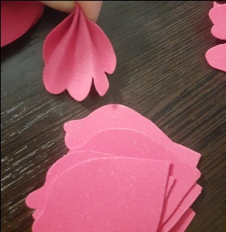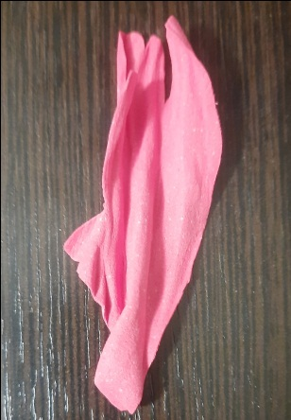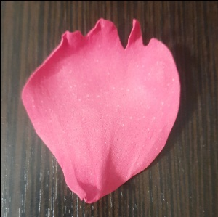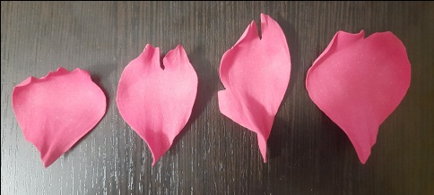
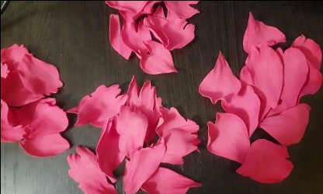

После этого приступаем к сборке цветка. Нужна будет проволока (небольшой отрезок) и тычинки. Приклеиваем тычинки к проволоке.
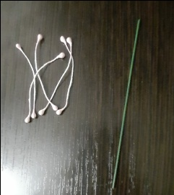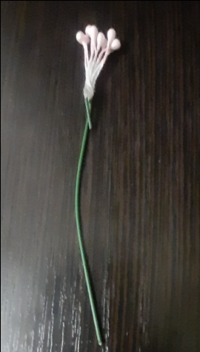
Формируем серединку цветка. Начинаем приклеивать лепестки, по очереди (от лепестка под №1 до лепестка под №4), друг за другом немного внахлёст на предыдущий.
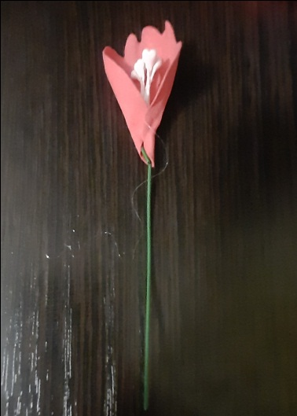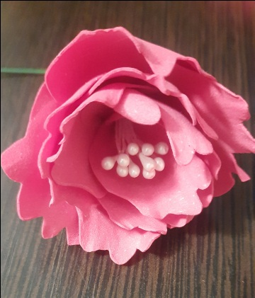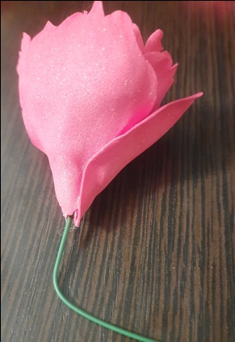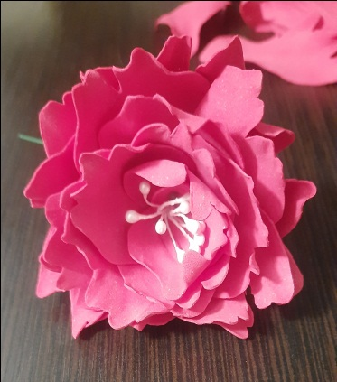
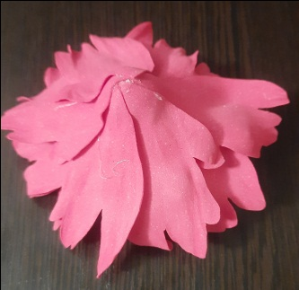 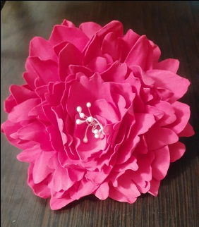 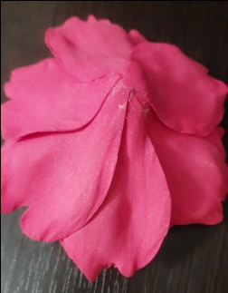 Цветок готов, осталась подклейка зелёного цвета. И сборка общей композиции.
Фото с выполненным заданием прислать на электронную почту: bobrovskayelena@mail.ru

